
嚴重特殊傳染性肺炎

資料蒐集 阿民老師

簡介：
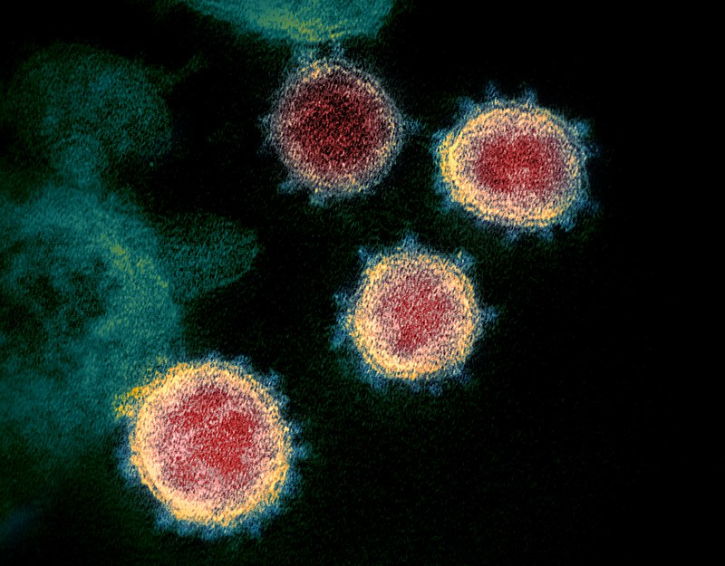
2019年12月起中國湖北武漢市發現不明原因肺炎群聚，疫情初期個案多與武漢華南海鮮城活動史有關，中國官方於2020年1月9日公布其病原體為新型冠狀病毒。此疫情隨後迅速在中國其他省市與世界各地擴散，並證實可有效人傳人。世界衛生組織（WorldHealth Organization, WHO）於2020年1月30日公布此為一公共衛生緊急事件（Public Health Emergency of International Concern, PHEIC），2月11日將此新型冠狀病毒所造成的疾病稱為COVID-19（Coronavirus Disease-2019），國際病毒學分類學會則將此病毒學名定為SARS-CoV-2（Severe Acute Respiratory Syndrome Coronavirus 2）。為監測與防治此新興傳染病，我國於2020年1月15日起公告「嚴重特殊傳染性肺炎」（COVID-19）為第五類法定傳染病。

起源：
2020年1月1日，中國疾病預防控制中心在武漢華南海鮮市場採得樣本後，在1月7日發表檢驗結果，表示「不明原因的病毒性肺炎」病原體初步判定為新型冠狀病毒。1月21日，中國科學院上海巴斯德研究所和中國科學院植物生理生態研究所合成生物學重點實驗室等機構在《中國科學：生命科學》期刊上發表報告，指病毒屬於乙型冠狀病毒屬（Betacoronavirus）。乙型冠狀病毒屬是蛋白包裹的正鏈單股RNA病毒，能夠寄生和感染人類和其他高等動物。在進化樹的位置上，與SARS病毒和類SARS病毒的類群相鄰，但並不屬於SARS和類SARS病毒類群。2月3日，自然雜誌刊登武漢病毒研究所石正麗團隊的論文披露，與此前石正麗在雲南中菊頭蝠上檢測到的蝙蝠冠狀病毒RaTG13相比較，新冠病毒在整個基因組中與RaTG13病毒有96.2%的一致性。2013年，武漢病毒研究所石正麗團隊及其合作夥伴美國生態健康聯盟的疾病生態學家彼得·達薩克團隊在雲南一山洞裡採集的菊頭蝠樣本，發現了冠狀病毒RaTG13。

傳播途徑：
目前對新型冠狀病毒SARS-CoV-2的完整傳播途徑，尚未完全瞭解。當2019年12月武漢不明原因肺炎疫情發生初期，案例多數曾至有賣野味的華南海鮮市場活動，此市場的環境檢體雖檢出SARS-CoV-2，但感染源與傳播途徑仍無法釐清。除此，從確診個案之流病調查與實驗室檢測得知，藉由近距離飛沫、直接或間接接觸帶有病毒的口鼻分泌物、或無呼吸道防護下長時間與確診病人處於2公尺內之密閉空間裡，將增加人傳人之感染風險。另，有部分動物的冠狀病毒會讓動物出現腹瀉症狀，可在糞便當中找到病毒，可能藉此造成病毒傳播。人類COVID-19病例，亦可能自糞便檢出SARS-CoV-2核酸陽性，但是否具傳染性，仍待研究證實。

預防方式：
目前未有疫苗可用來預防此新型冠狀病毒（SARS-CoV-2）感染，應避免直接接觸到疑似COVID-19個案帶有病毒之分泌物與預防其飛沫傳染。
民眾相關預防措施包含：

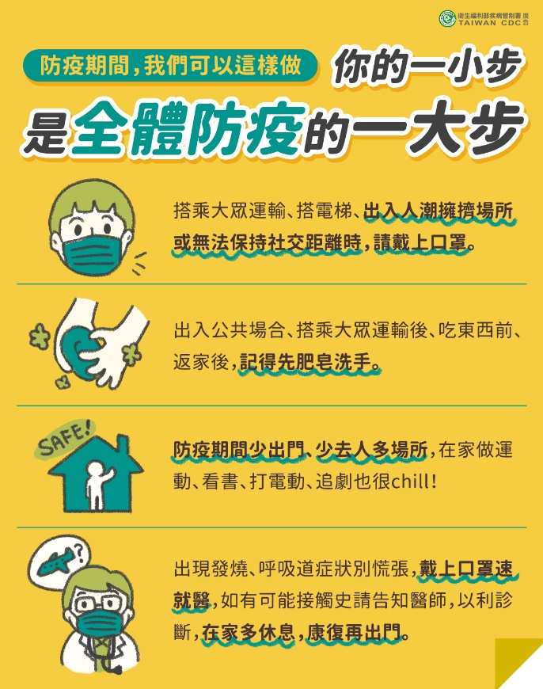
- 關注並配合中央疫情中心最新公告防疫政策；
- 維持手部衛生習慣（尤其飯前與如廁後）、手部不清潔時不觸碰眼口鼻；
- 避免出入人潮擁擠、空氣不流通的公共場所，並維持社交距離（室外1公尺，室內1.5公尺）或佩戴口罩；
- 搭乘交通工具遵守佩戴口罩與相關防疫措施；
- 減少探病與非緊急醫療需求而前往醫院；
- 居家檢疫、居家隔離或自主健康管理者，請遵守相關規範；
- 身體不適時請停止上班上課，先留在家中觀察、休息，需要時請主動聯繫衛生單位就醫時請說明旅遊史、接觸史、職業以及周遭家人同事等是否有群聚需求。

資料來源：
https://zh.wikipedia.org/wiki/2019%E5%86%A0%E7%8A%B6%E7%97%85%E6%AF%92%E7%97%85%E7%96%AB%E6%83%85
https://www.cdc.gov.tw/Disease/SubIndex/N6XvFa1YP9CXYdB0kNSA9A

